
TEL PÈRE, TEL FILS
Réalisé par Hirokazu Kore-Eda
Avec Masaharu Fukuyama, Machiko Ono, Yoko Maki, Lily Franky

Ryota, un architecte obsédé par la réussite professionnelle, forme avec sa jeune épouse et leur fils de 6 ans une famille idéale. Tous ses repères volent en éclats quand la maternité de l’hôpital où est né leur enfant leur apprend que deux nourrissons ont été échangés à la naissance : le garçon qu’il a élevé n’est pas le sien et leur fils biologique a grandi dans un milieu plus modeste…

LE NOUVEAU BIJOU DE KORE-EDA,
UN MÉLODRAME INTENSE ET ÉMOUVANT

À partir de quel moment un père devient-il réellement père ?
C’est la question que soulève Kore-Eda dans son nouveau film, TEL PÈRE, TEL FILS.
Le réalisateur de I Wish et Nobody Knows signe un mélodrame intime
dans lequel ses personnages s’interrogent sur les liens du sang, la place de l’enfant au sein de la famille. À travers une impressionnante maîtrise de l’image et du montage, le Japonais livre une émouvante fable moderne, sans nul doute l’un des plus beaux films de l’année.
Récompensé par le Prix du Jury lors du dernier Festival de Cannes,
TEL PÈRE, TEL FILS parvient à nous faire passer du rire aux larmes en un sourire d’enfant.

FESTIVAL DE CANNES 2013 – Prix du Jury

le 30 Avril 2014 en DVD & VOD
Matériel promotionnel disponible sur demande - Images et visuels disponibles dans l’Espace Pro via www.wildside.fr

- disponible exclusivement dans les magasins Fnac, sur Fnac.com, Amazon.fr et Wildside.fr -

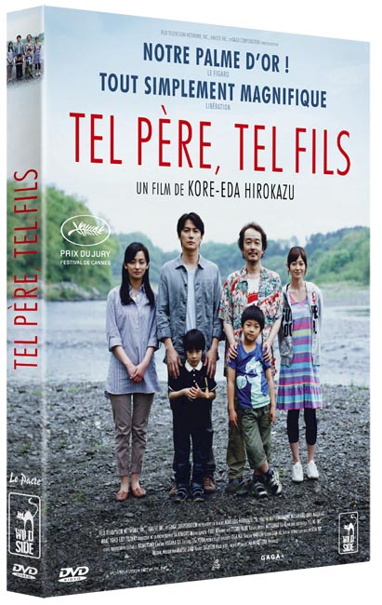

CARACTÉRISTIQUES TECHNIQUES DVD
Format image : 1.85, 16/9ème comp. 4/3
Format son : Japonais DTS 5.1 & Dolby Digital 2.0,
Français Dolby Digital 5.1
Sous-titres : Français
Durée : 1h53

COMPLÉMENTS
- Making-of (19')
- Bande-annonce

Prix public indicatif : 19,99 Euros le DVD

- ENTRETIEN avec HIROKAZU KORE-EDA -

Comment est né le film ?
Au départ, j’avais envie de tourner un film avec Masaharu Fukuyama. J’ai réfléchi à plusieurs histoires, mais c’est mon désir de lui confier un rôle de père qui m’a décidé.

Pourquoi avez-vous souhaité raconter l’histoire de bébés échangés à leur naissance ?
J’ai moi-même un enfant de cinq ans, tout comme le protagoniste. En tournant ce film, j’avais envie d’évoquer la vraie signification des liens du sang, car c’est une problématique qui me tient à cœur. Pour que le spectateur s’intéresse à l’histoire et s’attache aux personnages, j’ai fait du protagoniste la victime de bébés échangés à la naissance.

Vous êtes-vous inspiré d’un fait divers ?
Je me suis intéressé à des cas de bébés échangés au Japon à l’époque du boom des naissances, dans les années 1960, mais l’intrigue est inédite.

Vos films parlent souvent de paternité. Cette thématique a-t-elle une résonance particulière pour vous ?
Je ne peux pas répondre à cette question. Mon père est décédé il y a dix ans, et je suis moi-même devenu père il y a cinq ans. Étant donné que ma place dans la généalogie familiale a changé, je pense que ma conception de la paternité a elle aussi changé. Je vais sans doute continuer à aborder la paternité dans mes prochains films jusqu’à ce que j’en comprenne les raisons profondes.

C’est la première fois que vous travaillez avec Masaharu Fukuyama. Comment s’est passée votre collaboration ?
C’était très agréable. Même s’il s’agit sans doute d’un nouveau genre de film et de rôle pour lui, il a remarquablement su exprimer les faiblesses et la froideur du personnage, puis son évolution personnelle.

Pouvez-vous nous parler de cette évolution ?
Je ne pense pas qu’on puisse qualifier les changements de Ryota d’évolution ou de maturité. Franchement, je n’en sais rien. Ce que je peux dire, c’est qu’on ne devient pas père tout seul, mais que c’est votre enfant qui fait de vous un père.
Je pense que le personnage finit par en prendre conscience.

Comment avez-vous choisi les trois autres comédiens principaux ?
Machiko Ono interprète l’épouse et, pendant la première moitié du film, son obéissance à son mari semble indiquer qu’il s’agit de l’archétype de la femme japonaise traditionnelle. Mais dans la deuxième moitié, son dégoût lui permet de s’affirmer en tant que mère, et je trouve que Machiko Ono a remarquablement su interpréter ce changement. Franky Lily et Yoko Maki, qui campent formidablement les parents de l’autre famille, nous permettent de découvrir un mode de vie radicalement différent de celui des protagonistes. La force de leur interprétation rend la vulnérabilité de la réussite de Ryota d’autant plus palpable.

Les enfants dans votre film précédent, I WISH - NOS VOEUX SECRETS, étaient plus combatifs et dynamiques, tandis qu’ils semblent ici plus réservés et discrets. Quel était votre objectif en dirigeant les jeunes comédiens dans ce film ?
Je voulais surtout qu’il y ait un contraste entre les caractères des deux enfants. Le but était donc de faire ressortir leur nature profonde. Comme ils ont six ans, je souhaitais qu’on les sente perdus, plutôt que tristes, face à la situation qu’ils subissent.

Quelle était votre intention de départ ? Pensez-vous avoir atteint votre objectif ?
Je ne suis pas certain de pouvoir prendre suffisamment de distance pour vous répondre. En faisant ce film, j’ai moi-même de nouveau traversé ce que vit le protagoniste : un sentiment d’inquiétude, la nécessité de faire un choix et le temps des regrets. J’espère que le film permettra au spectateur, comme à moi-même, de réfléchir aux conséquences des décisions que prennent les familles en la matière – autrement dit, choisir entre son enfant biologique ou celui qu’on a élevé comme un fils.

